**ГПД**

**ВТОРЫХ КЛАССОВ**

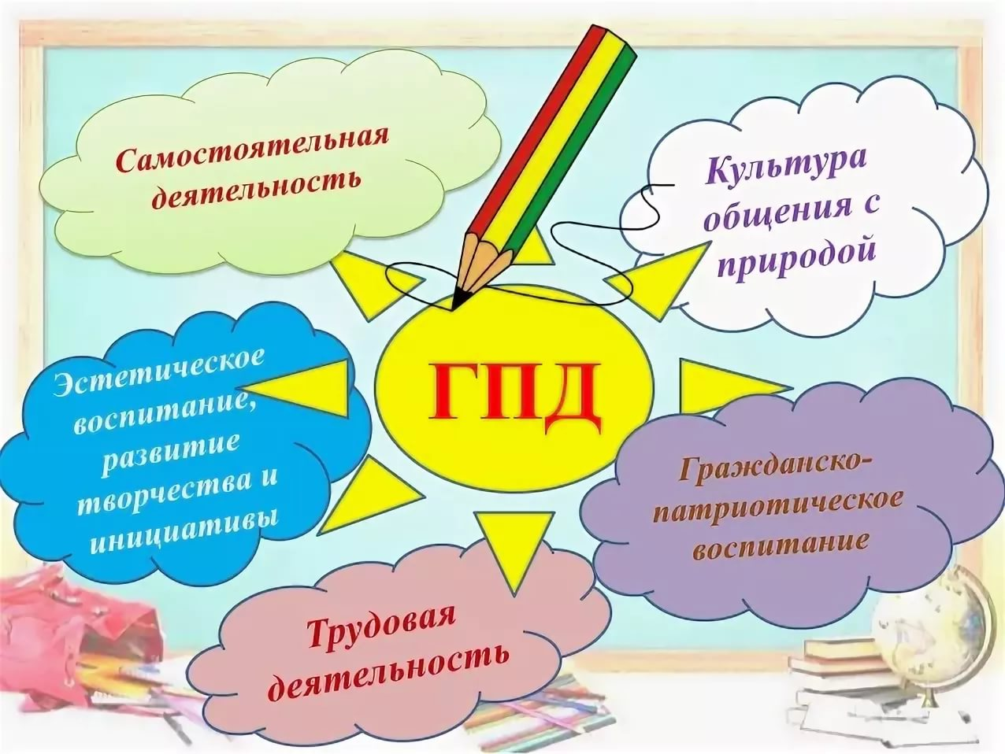

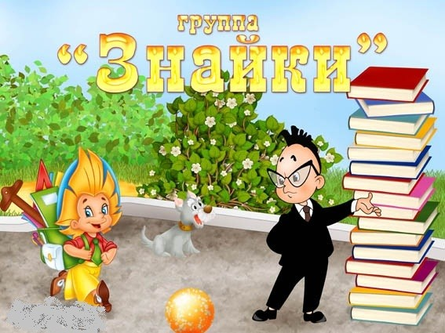

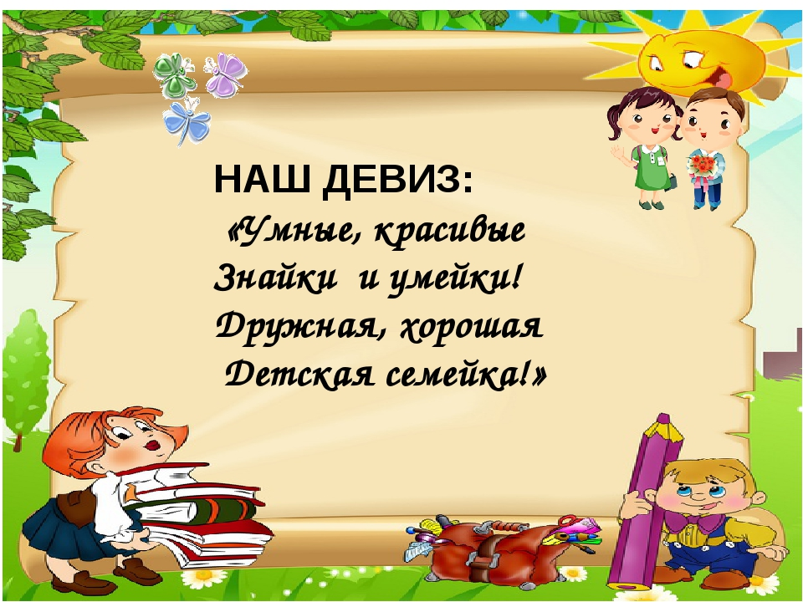

**ЗНАКОМЬТЕСЬ – ЭТО МЫ!!!**

1. **Боровский Глеб 2 «Г»**
2. **Бухтояров Михаил 2 «Б»**
3. **Долгун Кирилл 2 «В»**
4. **Ерема Надежда 2 «А»**
5. **Игнатюк Дарья 2 «В»**
6. **Клюкач Милана 2 «В»**
7. **Ковалева Ульяна 2 «Г»**
8. **Кулик Михаил 2 «Б»**
9. **Кунцевич Илья 2 «А»**
10. **Лукьянова Есения 2 «Г»**
11. **Матыщик Элина 2 «Г»**
12. **Пазейчук Владислав 2 «Г»**
13. **Попрукайло Артём 2 «А»**
14. **Предко Екатерина 2 «Б»**
15. **Романович Владислав 2 «Г»**
16. **Салей Мария 2 «Б»**
17. **Самойло Алексей 2 «Б»**
18. **Сапотько Матвей 2 «А»**
19. **Свитич Григорий 2 «В»**
20. **Сергей Павел 2 «А»**
21. **Сидор Яна 2 «Б»**
22. **Слизевич Стефания 2 «Б»**
23. **Тихонов Максим 2 «А»**
24. **Токть Диана 2 «В»**
25. **Толкач Ева 2 «В»**
26. **Урбанович Полина 2 «Г»**
27. **Федючок Ульяна 2 «А»**
28. **Янковский Матвей 2 «А»**

**14 весёлых девчонок и**

**14 озорных мальчишек**

**СТРУКТУРА ОРГАНОВ**

**САМОУПРАВЛЕНИЯ В**

**ГРУППЕ**

**НАШ РЕЖИМ РАБОТЫ**

НА 2023-2024 УЧЕБНЫЙ ГОД

12.45 – 12.55 – Приём детей, индивидуальные беседы

12.55 – 13.45 – Общеразвивающие занятия (ОРЗ) на воздухе

13.45 – 14.15 – Подготовка к обеду, обед

14.15 – 15.00 – Прогулка, игры средней интенсивности

15.00 – 16.00 – Самоподготовка

16.00 – 16.20 – Полдник

16.20 – 16.40 - Самоподготовка

16.40 – 17.25 – ОРЗ в помещении

17.25 – 18.30 – Клубный час, занятия по интересам, работа кружков, свободная деятельность

18.30 – 18.45 – Итоги дня, беседы с родителями

**воспитатель ГПД Мишкевич Елена Ивановна**



